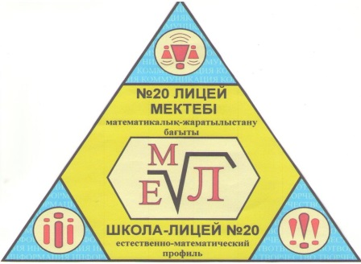
«Бар ізгілік тек біліммен алынар, біліммен аспанға жол салынар» (Ж. Баласағүн)

ЛИЦЕиСТ
«Лицеист» балалар баспасөз орталығының газеті № 28 24 қазан 2016 жыл

Редакция мекен-жайы: Қазақстан Республикасы, 140000, Павлодар қаласы, М. Горький көш., 102/4
Бас редактор: Краснова К.
Тілшілер: Аяш Д., Басюк В., Лукиянец А., Канапина Т.
Ақпарат жинаушысы: Король Б., Каирбек Б.
Рәсімдеуші: Аяш Д.
Түзетуші: Данилова А., Кондратьева Е.

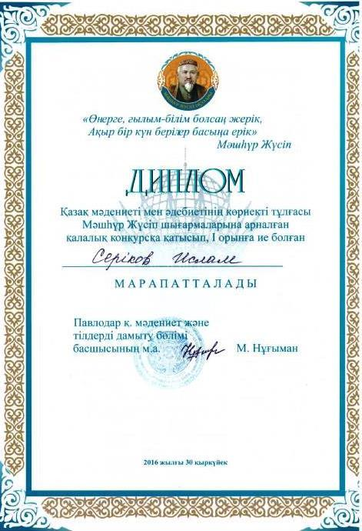
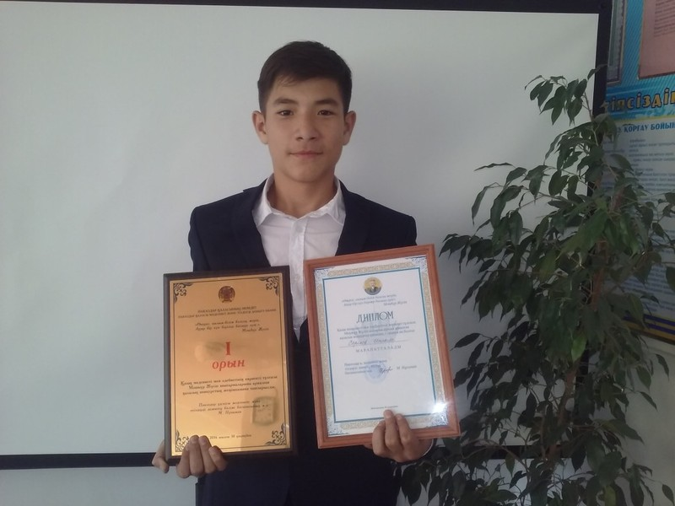
«Лицеист» балалар баспасөз орталығының газеті № 2, 24 қазан 2016 жыл
ЖАҢАЛЫҚТАР
Құттықтаймыз
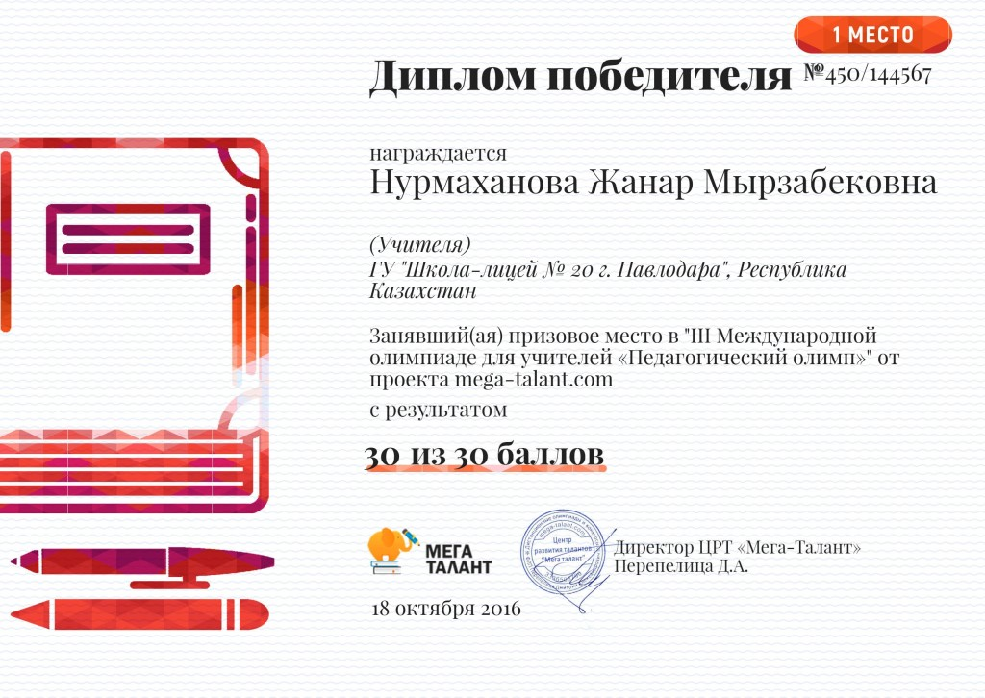
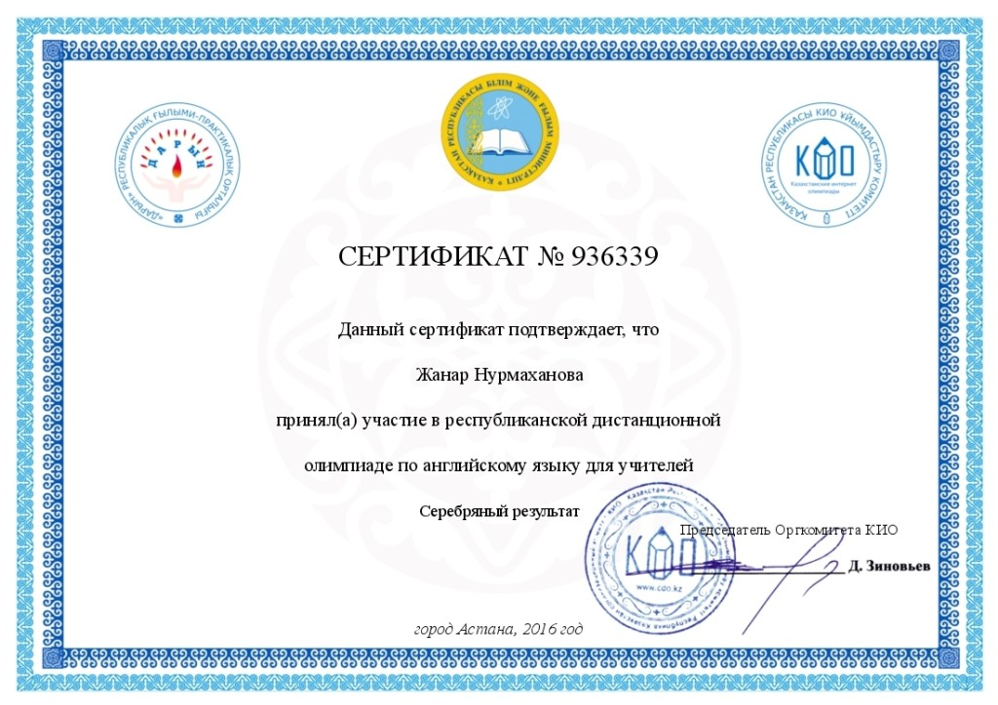
2016 жылғы 30 қыркүйекте Колос мәдениет үйінде «Мәшһүр-Жүсіп оқулары» конкурсы өтті. Конкурсқа әр түрлі білім ордаларынан келген 23 қатысушының арасынан, № 20 лицей- мектебінің 9 «К» сынып оқушысы Сериков Ислам І жүлделі орынды иеленді. Жетекшісі оқытушы жоғары санатты қазақ тілі мен әдебиеті пәнінің мұғалімі Шоманова М.С. Сізді жеңісіңізбен құттықтай отырып, шәкірттеріңіз биік шыңдардан көрініп, еңбектеріңіз ақтала берсін!
Поздравляем
Нурмаханову Ж.М., учителя английского языка, занявшую I место в Международной олимпиаде «Педагогический олимп», организованной ЦРТ «Мега-Талант».
В октябре 2016 года прошла республиканская дистанционная олимпиада по английскому языку среди учителей. Нурмаханова Ж.М. получила сертификат № 936339 с серебряным результатом.
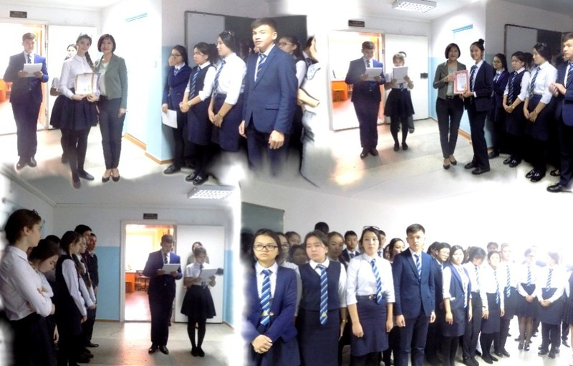
From the 7th to the 10th of October at the school-lyceum 20 was held the Festival of Languages. All the grades took an active part in the final stage of the Month of Languages.
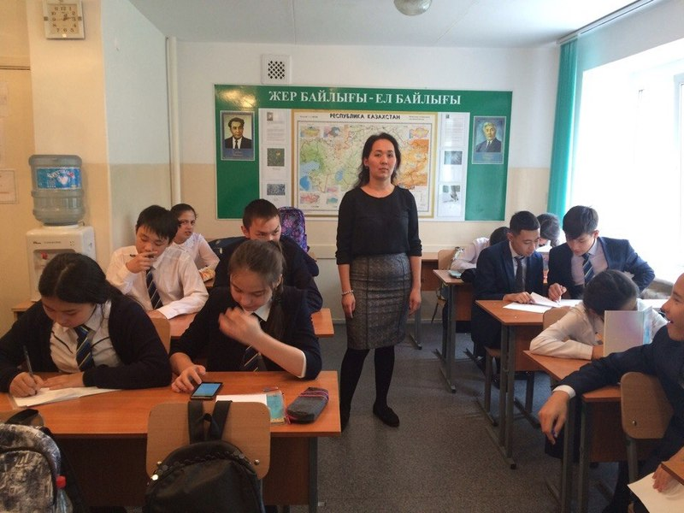
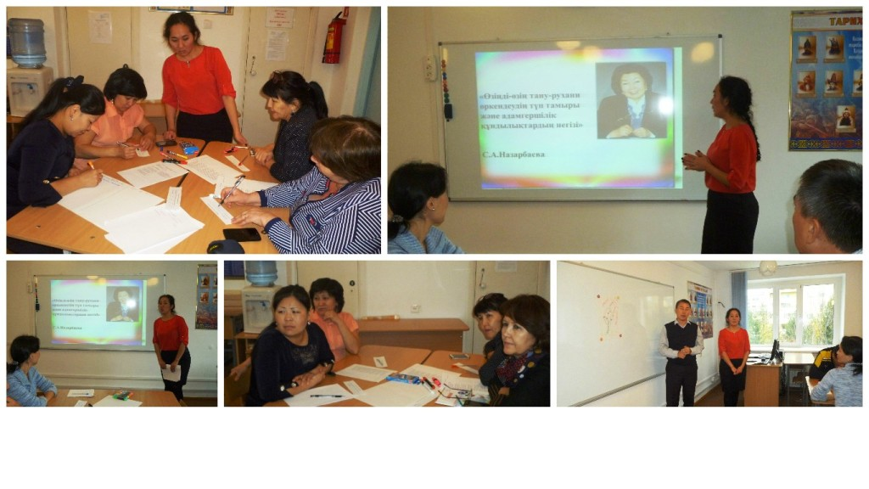
№20 лицей– мектебінде «10 қазан - Дүниежүзілік психологиялық денсаулықты сақтау» күніне орай педагог – психолог Д.С.Баильдинова, 9–сынып оқушыларына «Өмір мен сені сүйемін», «Психологиялық денсаулықты калай сактау керек?» атты психологиялық тренингтер өткізді.
№ 20 лицей – мектебінің өзін – өзі тану мұғалімі Д.С. Баильдинова «Жалпыадамзаттық құндылықтар – мектептің тұтастай педагогикалық үдерісінің негізі» атты семинар өткізді.Семинардың максаты: Жалпыадамзаттық құндылықтар – рухани-адамгершілік білім берудің негізі туралы мәліметтер бере отырып, ұстаздардың бойында ізгілік қасиеттерді бала тәрбиесімен ұштастыра білуге бағыт беру.
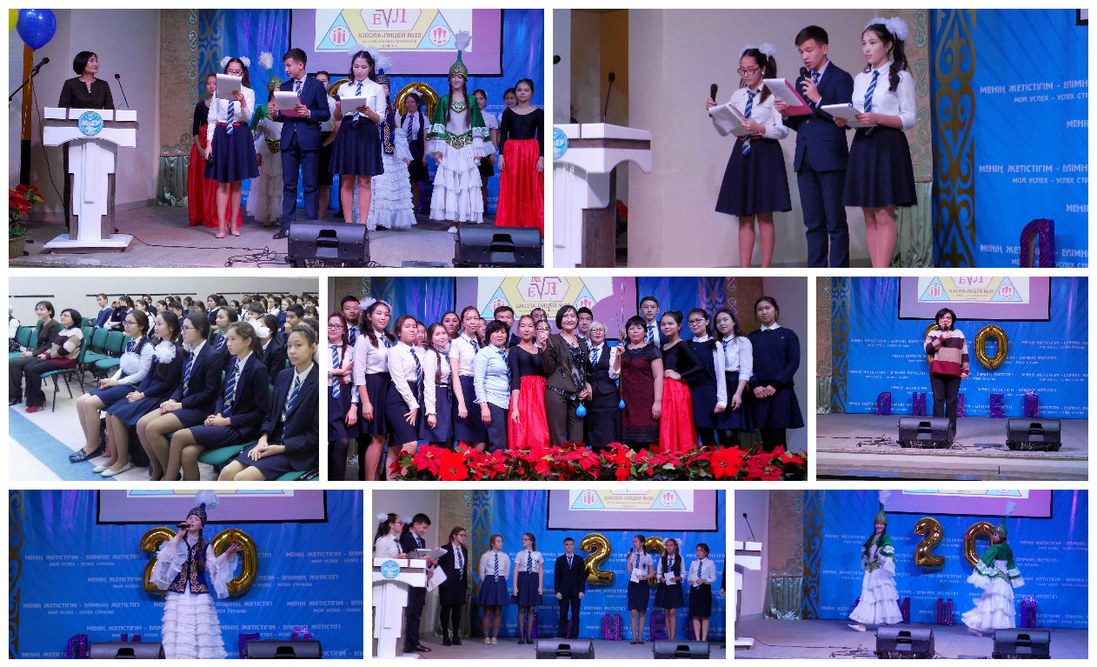
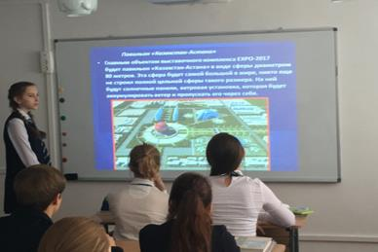
С целью воспитания казахстанского патриотизма, пропаганды роли Казахстана в реализации темы международной выставки EXPO –2017 и расширения кругозора учащихся в школе-лицее №20 были проведены классные часы на тему « «ЭКСПО — возможность заглянуть в будущее!».

24 октября для учащихся школы-лицея № 20 стал особенно знаменательным: в этот день в ряды лицеистов были приняты младшие школьники из 8 А, 8 Б и 8 В классов. Этот ритуал на протяжении многих лет стал доброй традицией.. Восьмиклассники презентовали классы, которые успели за короткое время сплотиться в дружный коллектив единомышленников. Ребята блеснули талантами, покорили всех знаниями и смекалкой, одним словом, доказали, что они достойны пополнить ряды лицеистов..
«Лицеист» балалар баспасөз орталығының газеті № 28 24 қазан 2016 жыл

Entertaining English
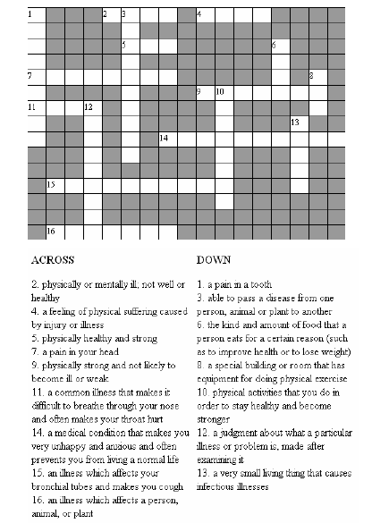



Keys
Across:
2. Sick, 4. Pain, 5. Fit, 7. Headache, 9. Healthy, 11. Cold, 14. Depression, 15. Bronchitis, 16. Disease.
Down:
1.Toothache, 3. Infectious, 6. Diet, 8. Gym, 10. Exercise, 12. Diagnosis, 13. virus

«Лицеист» балалар баспасөз орталығының газеті № 28 24 қазан 2016 жыл

29 октября - Всемирный день борьбы с инсультом
(World Stroke Day)

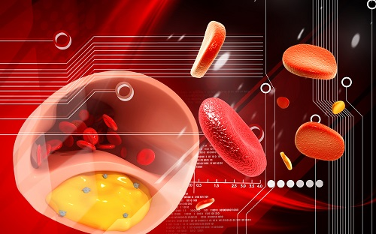
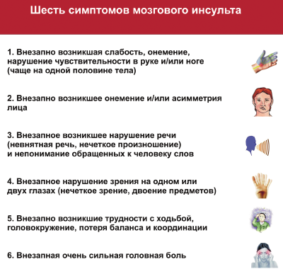
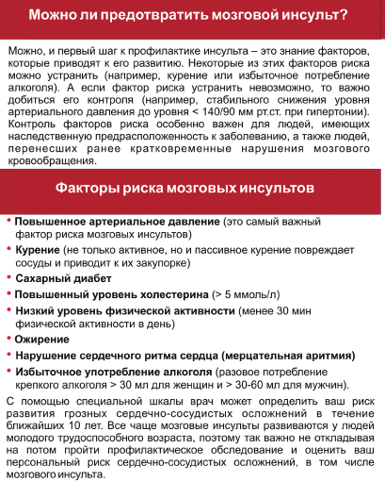
Инсульт — это состояние, при котором в результате прекращения поступления крови в головной мозг из-за закупорки артерии или излития крови через разрыв стенки сосуда происходит повреждение или гибель нервных клеток; это быстро развивающееся нарушение мозгового кровообращения, с одновременным повреждением ткани мозга и расстройством его функций. Этот недуг и по сей день остается одной из главных причин смерти и инвалидности. На сосудистые заболевания приходится более половины смертей, причем около пятой части из них настигает людей в трудоспособном возрасте. Смертность от инсульта — одна из самых высоких в мире. На ее долю приходится 175 смертей на каждые 100 тысяч человек. По данным Национального регистра инсульта, 31 процент людей, перенесших эту болезнь, нуждаются в посторонней помощи, 20 процентов не могут самостоятельно ходить и лишь восемь процентов выживших больных могут вернуться к прежней работе. Одним из важнейших способов профилактики инсульта является полноценное сбалансированное питание с учетом всех макро- и микронутриентов. Зачастую риск инсульта можно значительно сократить всего лишь исключив из рациона рафинированные и жирные продукты. Профилактические мероприятия имеют огромное значение в решении проблемы роста заболеваемости во всем мире.

«Лицеист» балалар баспасөз орталығының газеті № 28 24 қазан 2016 жыл

ҰЛАҒАТТЫ ҰСТАЗДАР
«Умеете ли вы слушать?»
Психологический тест
Умение слушать является критерием коммуникабельности. Отметьте ситуации, которые вызывают у вас неудовлетворение или досаду и раздражение при беседе с любым человеком — будь то ваш товарищ, сослуживец, непосредственный руководитель или просто случайный собеседник.
Ответив на вопросы, подведите итог: подсчитайте процент ситуаций, вызывающих досаду и раздражение.
1. Собеседник не дает мне высказаться, у меня есть что сказать, но нет возможности вставить слово.
2. Собеседник постоянно прерывает меня во время беседы.
3. Собеседник никогда не смотрит на меня во время разговора, и я не уверен, слушает ли он меня.
4. Разговор с таким партнером часто вызывает чувство пустой траты времени.
5. Собеседник постоянно суетится; карандаш и бумага его занимают больше, чем мои слова.
6. Собеседник никогда не улыбается. У меня возникает чувство неловкости и тревоги.
7. Собеседник всегда отвлекает меня вопросами и комментариями.
8. Что бы я ни высказал, собеседник всегда охлаждает мой пыл.
9. Собеседник всегда старается опровергнуть меня.
10. Собеседник вкладывает в мои слова другое содержание.
11. На мои вопросы собеседник выставляет контрвопросы.
12. Иногда собеседник переспрашивает меня, делая вид, что не расслышал.
13. Собеседник, не дослушав до конца, перебивает меня лишь затем, чтобы согласиться.
14. Собеседник при разговоре сосредоточенно занимается посторонним: играет сигаретой, протирает стекла очков и т. д., и я твердо уверен, что он при этом невнимателен.
15. Собеседник делает выводы за меня.
16. Собеседник всегда пытается вставить слово в мое повествование.
17. Собеседник смотрит на меня очень внимательно, не мигая.
18. Собеседник смотрит на меня, как бы оценивая. Это беспокоит.
19. Когда я предлагаю что-нибудь новое, собеседник говорит, что он думает так же.
20. Собеседник переигрывает, показывая, что интересуется беседой, слишком часто кивает головой, ахает и поддакивает.
21. Когда я говорю о серьезном, собеседник вставляет смешные истории, шуточки, анекдоты.
22. Собеседник часто посматривает на часы во время разговора.
23. Когда я вхожу в кабинет, он бросает дела и все внимание обращает на меня.
24. Собеседник ведет себя так, будто я мешаю ему делать что-нибудь важное.
25. Собеседник требует, чтобы все соглашались с ним. Любое его высказывание завершается вопросом: «Вы тоже так думаете?» или «Вы не согласны?»
Подведем итоги.
Итак, процент ситуаций, вызывающих у вас досаду и раздражение, характеризует вас так:
70-100 %. Вы — плохой собеседник. Вам необходимо работать над собой и учиться слушать.
40-70 %. Вам присущи некоторые недостатки. Вы критически относитесь к высказываниям, но вам еще недостает некоторых достоинств хорошего собеседника: избегайте поспешных выводов, не заостряйте внимания на манере говорить, не притворяйтесь, ищите скрытый смысл сказанного, не монополизируйте разговора.
10-40 %. Вы — хороший собеседник, но иногда отказываете партнеру в полном внимании. Повторяйте вежливо его высказывания, дайте время раскрыть свою мысль полностью, приспосабливайте свой темп мышления к его речи и можете быть уверены, что общаться с вами будет еще приятнее.
0-10 %. Вы — отличный собеседник. Вы умеете слушать, ваш стиль общения может стать примером для окружающих.
«Лицеист» балалар баспасөз орталығының газеті № 28 24 қазан 2016 жыл
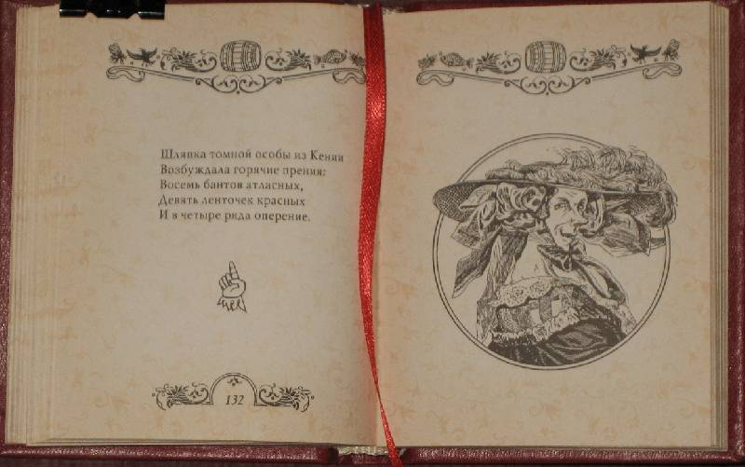
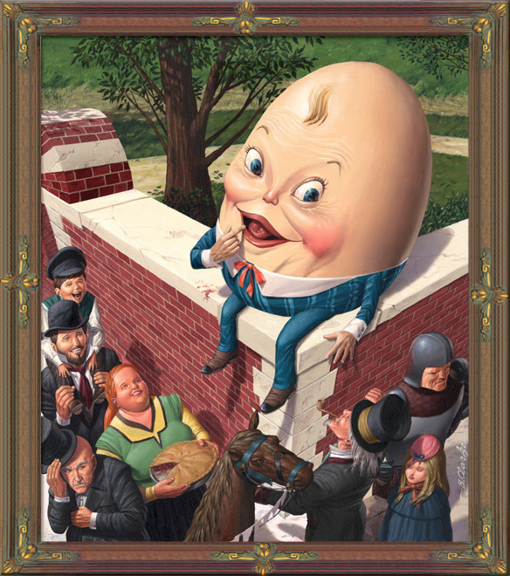
БҰЛ ҚЫЗЫҚТЫ
Лимерик
Комическая поэзия своими корнями уходит в далекое прошлое, в те времена, когда поэтические произведения, являясь частью народного творчества, существовали лишь в устной форме. Людям свойственно стремление находить смешное и веселое вокруг — это помогает выстоять в трудных испытаниях и справиться с жизненными неурядицами.
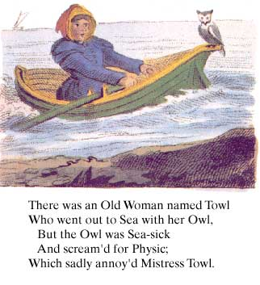
Одной из форм английского комического стиха является лимерик, использовавшийся первоначально в песенном творчестве; и хотя происхождение его точно неизвестно, считается, что название «лимерик» произошло от рефрена песен, исполняемых ирландскими солдатами-ополченцами, служившими при французском короле Людовике XIV. На своих вечеринках солдаты, импровизируя, исполняли песенки, каждый куплет в которых завершался рефреном, громогласно повторяемым хором — Will you come up to Limerick? (или, по другой версии, Won't you come up to Limerick?) («Вернешься ли ты в Лимерик?»). Поэтому английское слово «лимерик» произносится с ударением на первый слог — так же, как название города в Ирландии, давшее название этой поэтической форме. Вокруг истории происхождения лимерика существует много легенд и домыслов.
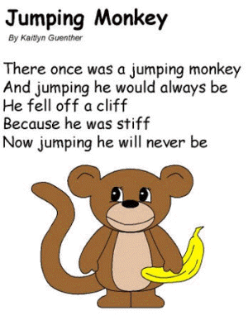
Так, например, один из авторов утверждает, что еще Аристофан (V-IV вв. до н. э.) использовал лимерики в своих пьесах; другой исследователь обнаружил лимерик, описывающий льва, в манускрипте XIV в., хранящемся в Британском музее. Лимерики находят в пьесах Шекспира (в основном эти примеры относятся к эпизодам, связанным так или иначе с народным песенным творчеством, как, например, песня уже безумной Офелии в «Гамлете») и у Бена Джонсона [Baring-Gould 1969].

Ли́мерик это форма короткого юмористического стихотворения, появившегося в Великобритании, основанного на обыгрывании бессмыслицы. Традиционно лимерик имеет пять строчек, которые построены по схеме AABBA. А его сюжет можно определить так - в первой строке говорится, кто и откуда, во второй - что сделал, а далее - что из этого вышло.

Таким образом, лимерик – это короткое смешное стихотворение, состоящее из пяти строк, отличительной чертой которого является его одинаковая форма. Первая строка рифмуется со второй, третья – с четвертой, а первая и вторая с пятой.
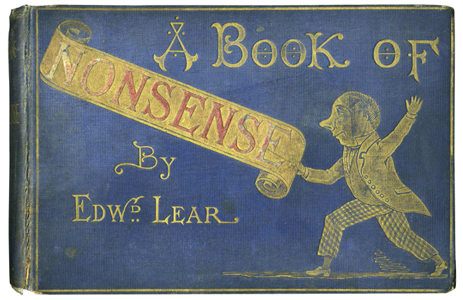
Первым человеком, выпустившим сборник лимериков собственного сочинения, считается Эдвард Лир, книга называлась «Чепуха» («Book of Nonsense»). Он является одним из самых известных английских поэтов. Именно благодаря ему, в 19 веке лимерики стали популярны.

